СОСТОЯЛОСЬ ЗАСЕДАНИЕ КОМИССИИ ПО ДЕЛАМ ТРУДЯЩИХСЯ ЖЕНЩИН ОТРАСЛЕВОГО ПРОФСОЮЗА

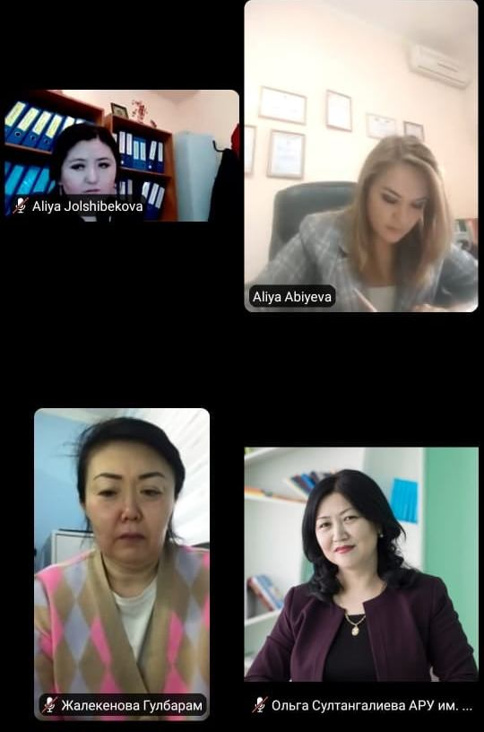
7 февраля 2022
Сегодня в режиме Zoom конференции состоялось заседание Комиссии по делам трудящихся женщин Казахстанского отраслевого профсоюза работников образования и науки. В заседании приняли участие председатель Комиссии – заместитель председателя Отраслевого профсоюза А. Абиева, а также члены Комиссии.
Заседание открыла председатель Комиссии А. Абиева и доложила «Об анализе проделанной работы Комиссии по делам трудящихся женщин Казахстанского отраслевого профессионального союза работников образования и науки за 2021 год».
«О работе Комиссии по делам трудящихся женщин Семейской территориальной профсоюзной организации Казахстанского отраслевого профессионального союза работников образования и науки» проинформировала Воказе У. - специалист по организационной работе Семейской территориальной профсоюзной организации.
В своем выступлении она остановилась на основных направлениях работы Комиссии в регионе, а также поставленных задачах.
«О работе Комиссии по делам трудящихся женщин городской профсоюзной организации г. Нур-Султан - «Адилет» рассказала Токбалина Д.К. – главный специалист по правовым вопросам.
«По данным статистического отчета по городу Нур-Султан 20 043 тысяч членов профсоюза, из них 17 026 женщин. Профсоюз «Адилет» уделяет большое внимание повышению правовой грамотности женщин. В организациях системы образования проводятся семинары, тренинги», - отметила Д.Токбалина.
Члены комиссии поделились мнениями и обменялись информацией по вопросам повестки дня.
По итогам заседания был обсужден и утвержден план работы Комиссии на 2022 год.

ОЧЕРЕДНОЕ ЗАСЕДАНИЕ КОМИССИИ ПО ДЕЛАМ ТРУДЯЩИХСЯ ЖЕНЩИН
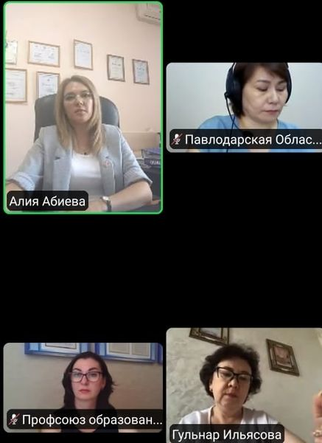
3 июля 2021
3 июля 2021 года состоялось заседание Комиссии по делам трудящихся женщин Казахстанского отраслевого профсоюза работников образования и науки. Заседание открыла и вела председатель комиссии – заместитель председателя Отраслевого профсоюза А.Абиева.
На повестке дня было рассмотрено 5 вопросов:
«Об итогах социального опроса по вопросам реализации Закона РК «О статусе педагога»» и
«Об информации по прошедшему семинару «Политическое участие и развитие лидерских качеств женщин»»
также, «О работе Комиссии по делам трудящихся женщин Отраслевого профсоюза» доложила А.Абиева.
«О работе Комиссии по делам трудящихся женщин Карагандинской областной организации Казахстанского отраслевого профсоюза работников образования и науки» проинформировала председатель Темиртауского городского комитета Карагандинской областной организации М.Бекмухаметова.
«О работе Комиссии по делам трудящихся женщин Профсоюзной организации работников образования и науки Алматинской области» рассказала учитель Куренбельской СШ Кербулакского района Алматинской области А. Ильясова.
Заседание комиссии прошло в конструктивной обстановке.

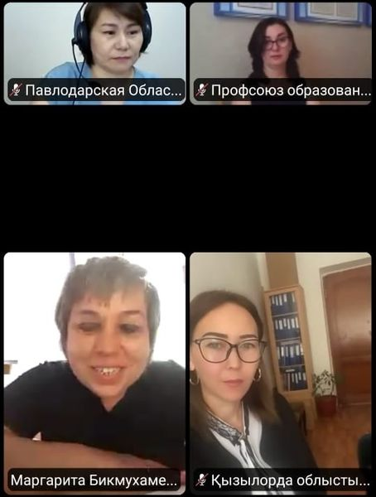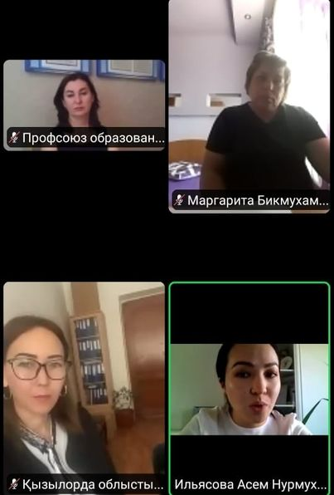

МЕЖДУНАРОДНАЯ АКЦИЯ «16 ДНЕЙ АКТИВНОСТИ ПРОТИВ ГЕНДЕРНОГО НАСИЛИЯ»

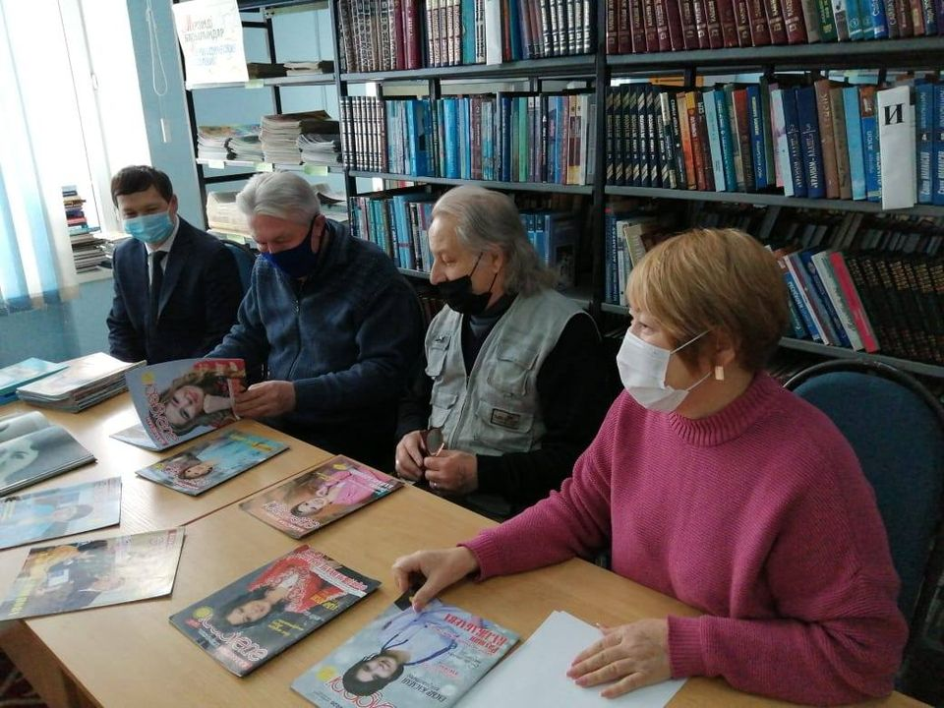
10 декабря 2020
25 ноября стартовала акция «16 дней активности против гендерного насилия», направленная на привлечение общественного внимания к проблемам бытового насилия, жесткого обращения с детьми, формирование в обществе культуры ненасильственных отношений.
В этом году темой Международного дня борьбы за ликвидацию насилия в отношении женщин является «Оранжевый мир: финансирование, реагирование, предотвращение, сбор данных!». Во многих городах мира исторические здания и памятники подсвечены оранжевым светом, чтобы напомнить нам о необходимости построения будущего, свободного от насилия.
Основной целью акции является ознакомление широких слоев населения с проблемой бытового насилия, информированность женщин о своих правах, профилактика правонарушений, совершаемых в сфере семейно-бытовых отношений и полный охват лиц, состоящих на профилактическом учете и склонными к совершению насилия в отношении женщин.
Когда люди во всем мире были вынуждены придерживаться режима самоизоляции у себя дома в рамках мер по борьбе с пандемией COVID-19, количество случаев насилия в отношении женщин и девочек, особенно бытового насилия, продолжает увеличиваться. Этот кризис показал важность профилактических и защитных мер для обеспечения безопасной, здоровой, достойной и уважительной среды.
С 25 ноября по 10 декабря 2020 года в рамках Международного дня борьбы за ликвидацию насилия в отношении женщин и продвижения принципов Конвенции №190 в первичных профсоюзных организациях, в городских, районных и областных профсоюзных организациях Казахстанского отраслевого профессионального союза работников образования и науки в поддержку акции «16 дней активности против гендерного насилия» прошли различные мероприятия, посвященные этой теме, с соблюдением мер безопасности, с учетом санитарно-эпидемиологических ограничений в связи с ситуацией по коронавирусу.
В течение 16 дней в Карагандинской, Алматинской, Павлодарской, Атырауской, Жамбылской, Восточно-Казахстанской, Мангистауской, Северо-Казахстанской областных организациях, Семейской территориальной организации, горкомах г. Алматы «Ұстаз» и г. Нур-Султан «Әділет» прошли круглые столы, диспуты, презентации, собрания, лектории, профилактические беседы, классные часы в школах, дискуссии, публикации, выпуск агитлистовок, анкетирования, тренинги, видео конференции в режиме онлайн на платформе Zoom и многие другие акции, направленные на привлечение внимания общественности к этой проблеме, доведения до каждого особой ответственности по отношению к проявлениям насилия и домогательств, предотвращать их и заниматься их разбирательством.
В знак солидарности с движением во имя будущего, свободного от насилия в отношении женщин и девочек, участники акции надели одежду и аксессуары оранжевого цвета, активно использовалась символика данной акции: фиолетовые ленточки, шары, цветы, звезды, «ладошки», жилеты и др.
В рамках данной акции было также обращено внимание на решение вопросов по оздоровлению, обеспечению медосмотра, решения проблемных вопросов беременных женщин, оказание социальной помощи в виде пособия по рождению ребенка и др. Обращается внимание на выполнение коллективных договоров, в предусмотрении определенного социального пакета для работающих женщин, в том числе обеспечение путевками для отдыха семей, детей в летний период.
Международные дни являются поводом для просвещения широкой общественности по вопросам, вызывающим озабоченность, для мобилизации политической воли и ресурсов для решения глобальных проблем, а также для прославления и укрепления достижений человечества. Профсоюз отрасли призывает всех не быть равнодушными и внести свой вклад, чтобы положить конец данной проблеме. Лишь только так мы сможем добиться укрепления справедливости, мира и гендерного равенства.
Комиссия по делам трудящихся женщин Отраслевого профсоюза
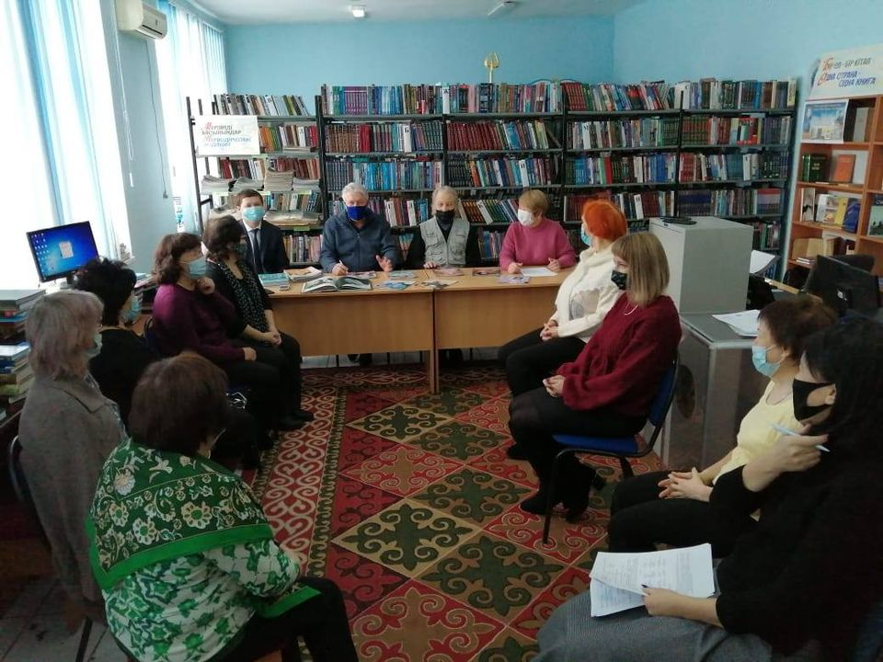
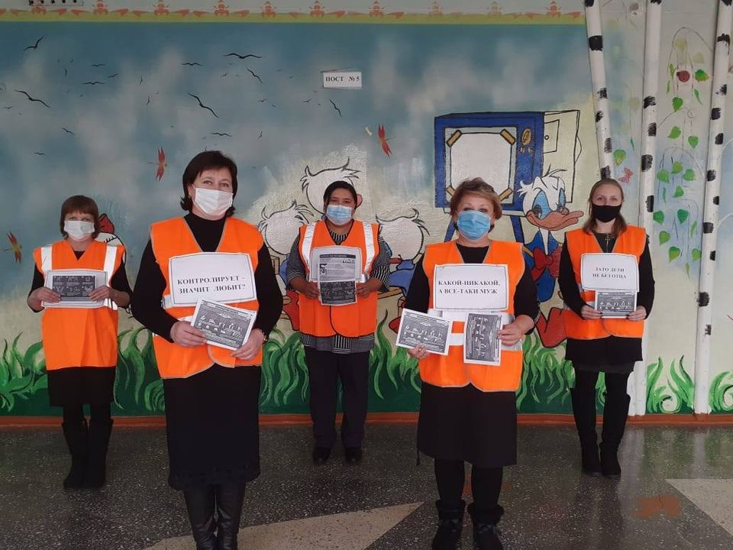
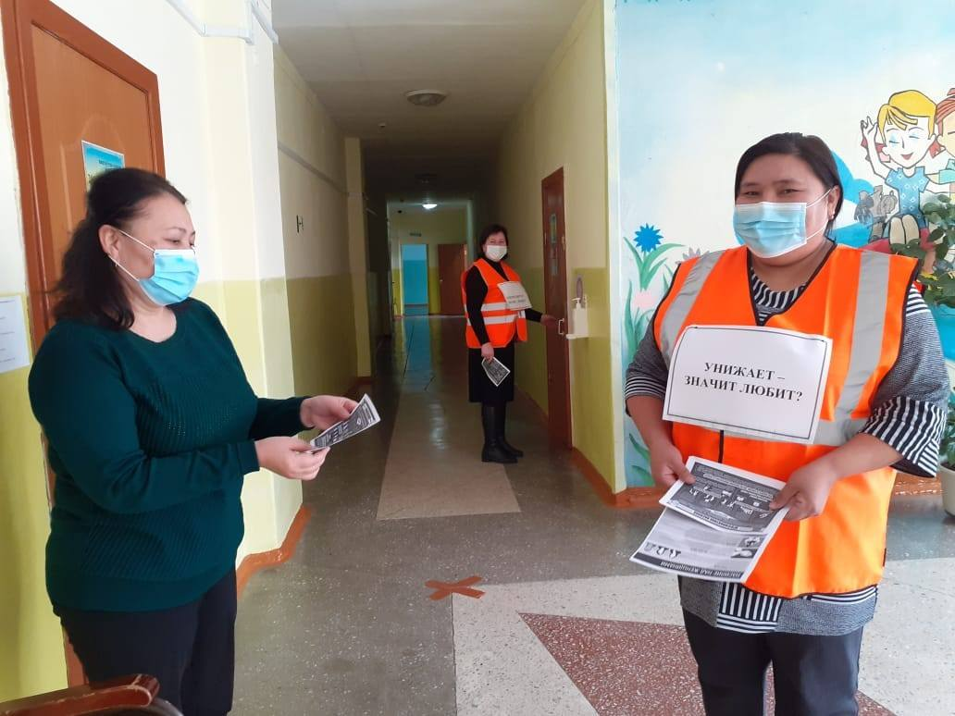
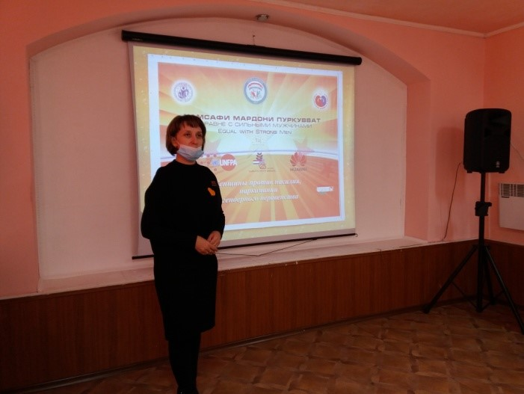

Мы против насилия над женщинами!

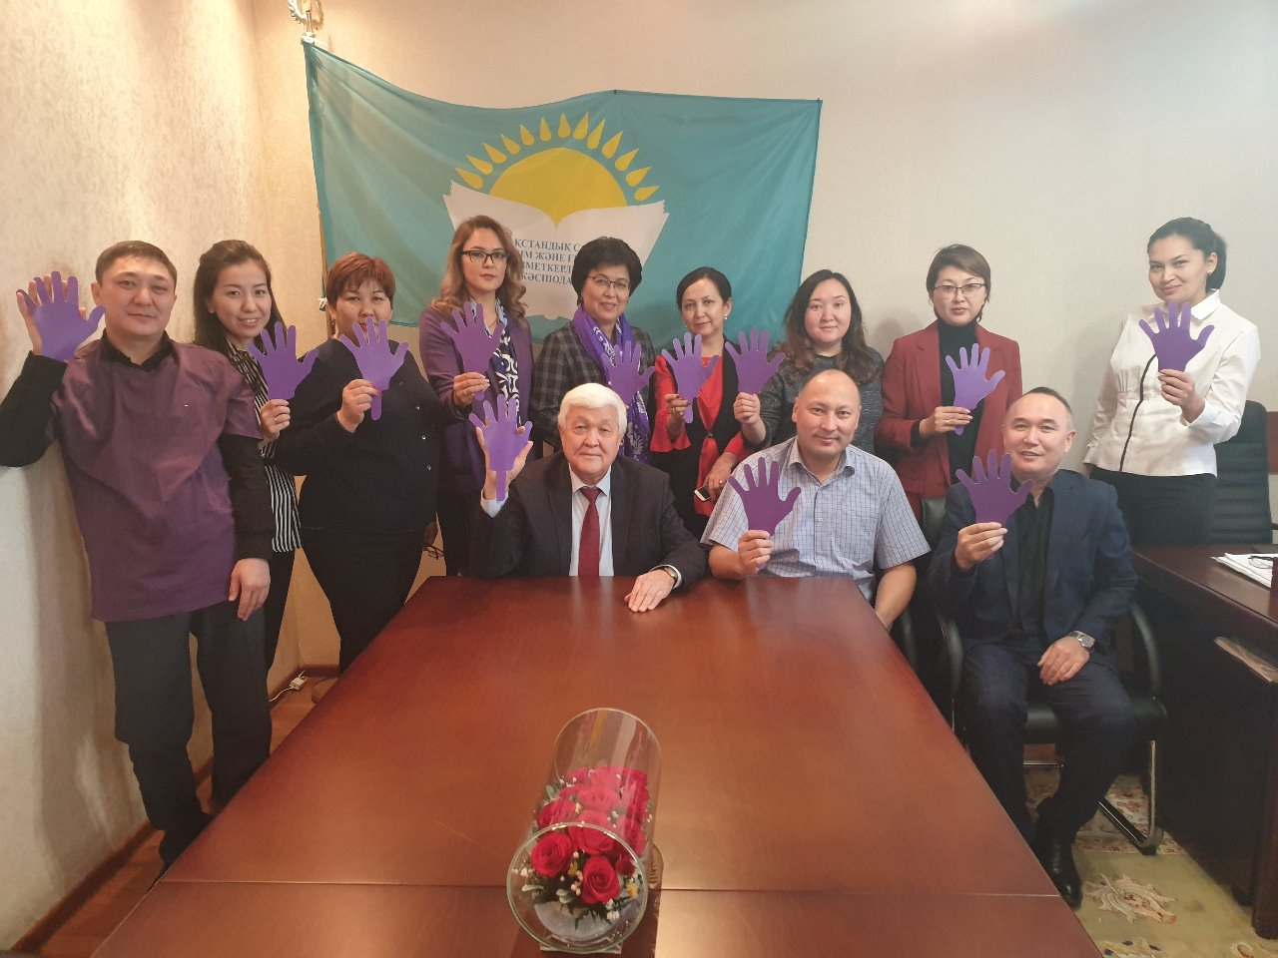
25 ноября 2019
17 декабря 1999 года Генеральная ассамблея ООН провозгласила 25 ноября Международным днем борьбы за ликвидацию насилия в отношении женщин.
Ежегодно с 25 ноября по 10 декабря проводится акция «16 дней борьбы против насилия в отношении женщин». По данным ООН, до 70% женщин страдают от насилия на бытовом уровне, 35% женщин и девочек в мире подвергаются тем или иным формам физического или сексуального насилия в течение жизни.
ООН предложила правительствам, международным и неправительственным организациям проводить в этот день мероприятия, направленные на привлечение внимания общественности к этой проблеме.
Наряду с этим, в июне 2019 года делегаты Международной конференции труда подавляющим большинством голосов приняли новую Конвенцию № 190, которая предоставляет профсоюзам исключительную возможность для дальнейшей борьбы против гендерного насилия и они призваны сыграть важную роль в борьбе с насилием и домогательствами в сфере труда.
Наш Профсоюз не стоит в стороне. Ввиду того, что учительская профессия имеет женское лицо, т.е. более 80% работников образования в нашей республике составляют женщины. В рамках Международного дня борьбы за ликвидацию насилия в отношении женщин и продвижения принципов Конвенции № 190, Казахстанский отраслевой профсоюз работников образования и науки организует мероприятия, акции, кампании, приуроченные к указанной дате.
В знак солидарности с движением во имя будущего, свободного от насилия в отношении женщин и девочек Профсоюз отрасли говорит решительное НЕТ насилию в отношении женщин!

СОСТОЯЛОСЬ ПЕРВОЕ ЗАСЕДАНИЕ КОМИССИИ ПО ДЕЛАМ ЖЕНЩИН ОТРАСЛЕВОГО ПРОФСОЮЗА
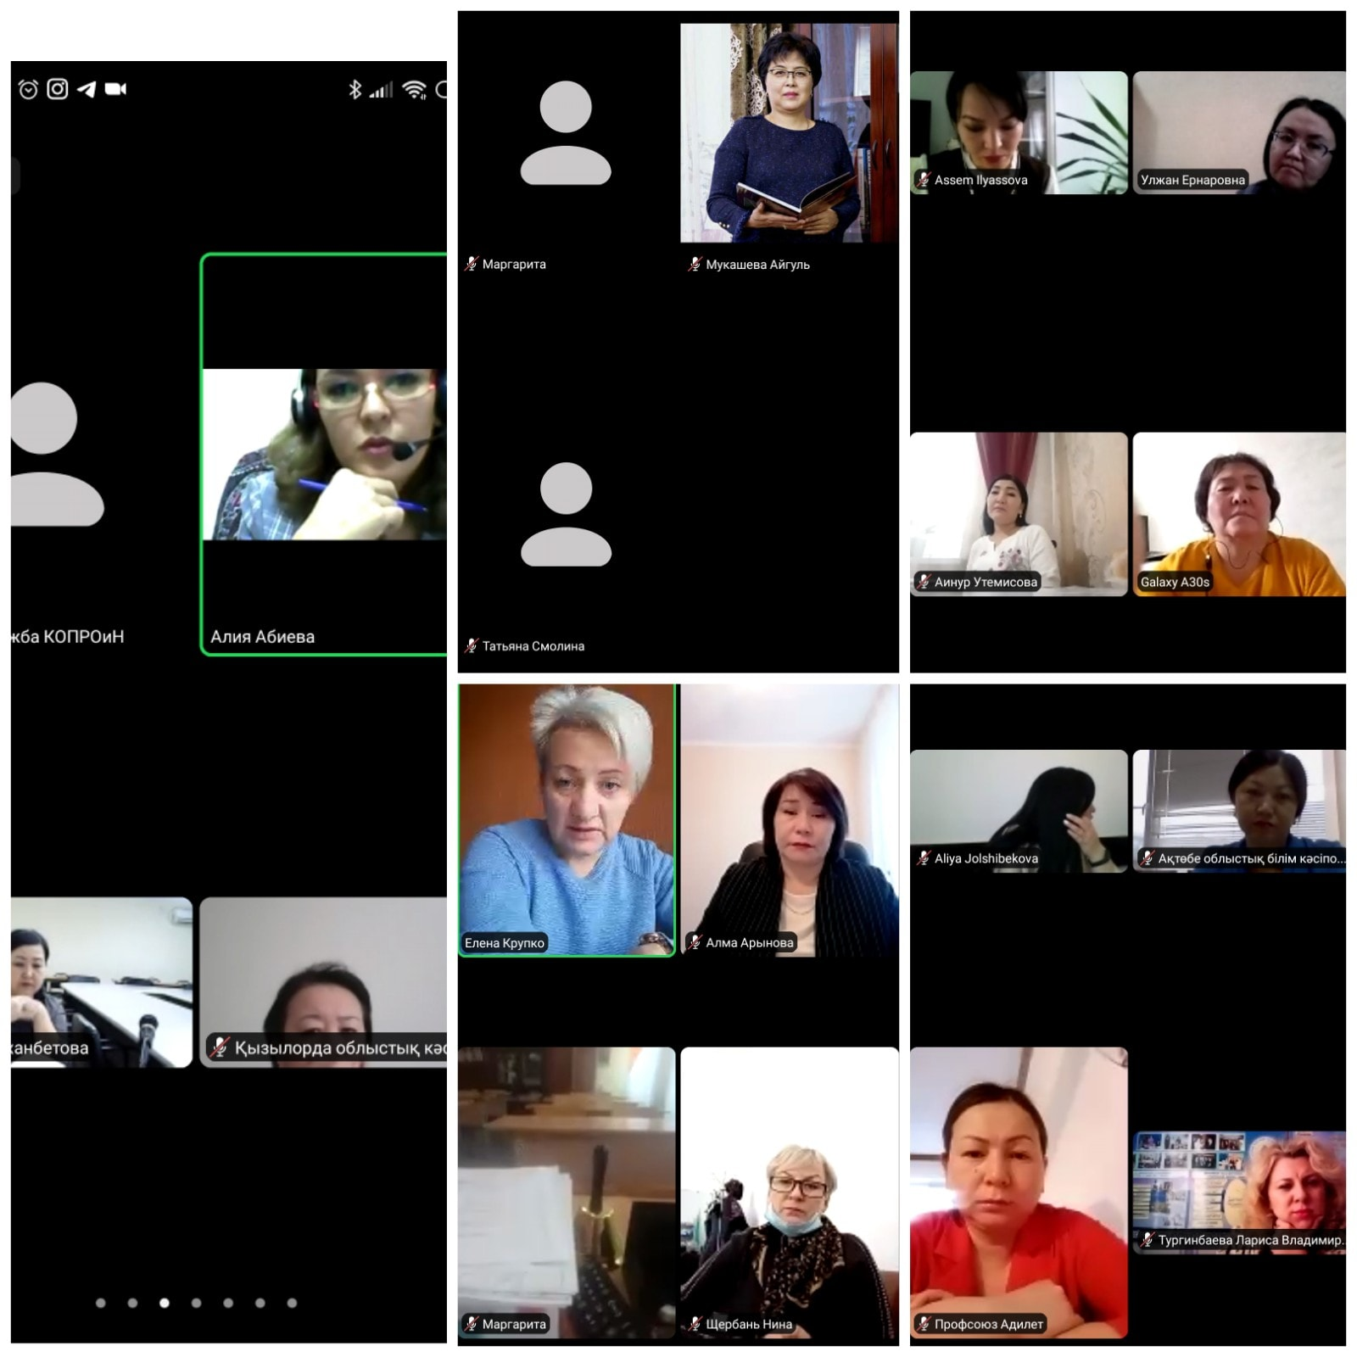
24 ноября 2020
Сегодня, 24 ноября, состоялось первое заседание Комиссии по делам женщин Казахстанского отраслевого профсоюза работников образования и науки. Заседание Комиссии в режиме ВКС открыла и вела заместитель председателя Казахстанского отраслевого профсоюза работников образования и науки Алия Абиева.
Председатель Отраслевого профсоюза Айгуль Мукашева выступила с приветственным словом и пожелала успехов в работе Комиссии.
На заседании были рассмотрены вопросы о Положении о Комиссии по делам трудящихся женщин Казахстанского отраслевого профсоюза работников образования и науки, о плане работы Комиссии на 2021 год, об избрании председателя и секретаря Комиссии. Члены комиссии поделились своими предложениями, мнениями и единогласно утвердили положение Комиссии.
По итогам заседания заместитель председателя Отраслевого профсоюза Алия Абиева была избрана Председателем Комиссии по делам женщин Казахстанского отраслевого профсоюза работников образования и науки, а секретарем Комиссии - главный специалист ОО "Профессиональный союз работников образования "Әділет" г.Нур-Султан" Динара Токбалина.

